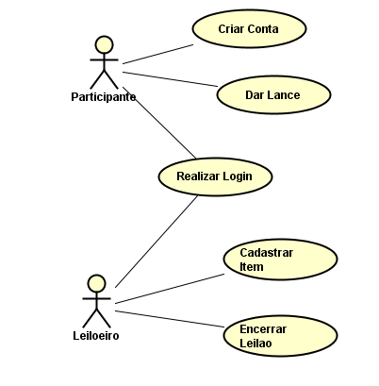

|  |
| --- |
| **Caso de Uso:** Realizar Login |
| **ID:** UC001 |
| **Resumo:** Os participantes e leiloeiro deverão poder realizar login no sistema |
| **Atores primários:** Participante, Leiloeiro |
| **Pré-condições:**   1. O participante deve estar cadastrado no sistema |
| **Fluxo de eventos principal:**   1. Inserir Email e Senha |

|  |
| --- |
| **Caso de Uso:** Criar Conta |
| **ID:** UC002 |
| **Resumo:** O participante deve se cadastrar para operar o sistema |
| **Atores primários:** Participante |
| **Atores Secundários:** |
| **Fluxo de eventos principal:**   1. Entrar na área de cadastro 2. Inserir informações de email e senha 3. Finalizar o cadastro |
| **Pós-condições:**   1. Participante com cadastro realizado e podendo logar no sistema |

|  |
| --- |
| **Caso de Uso:** Dar Lance |
| **ID:** UC003 |
| **Resumo:** Os participantes poderão dar lances em itens em leilão |
| **Atores primários:** Participante |
| **Pré-condições:**   1. O participante e o leiloeiro devem estar logado no sistema. |
| **Fluxo de eventos principal:**   1. Selecionar um item no book 2. Inserir o valor do lance 3. Finalizar lance |
| **Pós-condições:**   1. Lance realizado no item |

|  |
| --- |
| **Caso de Uso:** Cadastrar Item |
| **ID:** UC004 |
| **Resumo:** O Leiloeiro poderá cadastrar itens no leilão |
| **Atores primários:** Leiloeiro |
| **Fluxo de eventos principal:**   1. Leiloeiro entrar na tela de cadastrar produtos. 2. Leiloeiro preenche os dados do produto sendo eles:   Descrição do produto  Lance Mínimo   1. Clicar em “leiloar” 2. Produto vai para leilão |
| **Pós-condições:**   1. Produto disponível para os participantes dar lances |

|  |
| --- |
| **Caso de Uso:** Encerar leilão |
| **ID:** UC007 |
| **Resumo:** O leiloeiro poderá encerrar um leilão ativo |
| **Atores primários:** Leiloeiro |
| **Atores Secundários:** Participante |
| **Pré-condições:**   1. Algum item em leilão. |
| **Fluxo de eventos principal:**   1. Leiloeiro seleciona um item no book. 2. Leiloeiro encerra o leilão com a senha |

